20121年天津高考复习密卷二
大气运动练习

（2020·安徽省六安中学高二期末）下图为某地某时刻等温线分布示意图，据此完成下列各题。
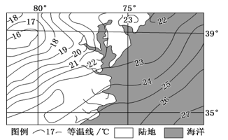
1．下列最可能出现该等温线分布状况的月份和地方时时刻为
A．1月 13时 B．8月 13时
C．1月 22时 D．8月 22时
2．影响图中39°纬线上等温线分布的主要因素是
A．地形、大气环流 B．海陆分布、地形
C．大气环流、海陆分布 D．地形、洋流

（2020·黄梅国际育才高级中学高一月考）下图为某城市3月底的平均气温及热力环流示意图。读图，回答下列各题。
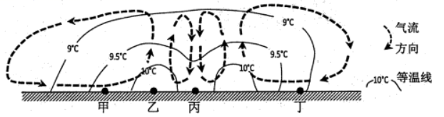
3．丙处城市功能区最可能是
A．工业区 B．商业区
C．住宅区 D．公园绿地
4．图中甲、乙、丙、丁四地梨花最早开放的地点是
A．甲 B．乙
C．丙 D．丁

（2017·天津高三）下图为夏至日某地太阳辐射和地面辐射能量变化示意图，读图完成
下面小题。
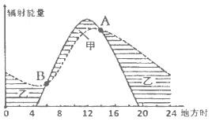
5．该地最有可能是
A．悉尼 B．新加坡 C．北京 D．库尔曼斯克
6．关于图中甲、乙区域和A、B两点的叙述，正确的是
A．甲区域气温正在逐渐下降
B．乙区域表示该地正处于黑夜
C．A点对应的时刻为该地正午太阳高度角最大时
D．B点对应的时刻为该地一天中气温最低时

（2019·江苏高三）2018年11月29日前后，江淮多地出现了持续的大雾天气，能见度不足200米，在卫星云图上可见清晰的浓雾带（白色所示）。读图完成下列各题。
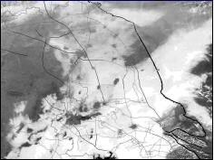
7．下列因素中与此次浓雾形成无关的是
A．冷空气势力弱
B．空气湿度大
C．气旋活跃频繁
D．大气层结稳定
8．细心的朋友发现卫星云图上浓雾区中有许多“雾洞”，这些“雾洞”对应的地表最有可能是
A．城市
B．农田
C．湖泊
D．焚烧秸秆点

（2020·湖南高一期末） 2013年7月30日，我国西北某地出现强沙尘暴。下图示意该地当日14时~24时气温、气压随时间的变化。
据此完成下面小题。
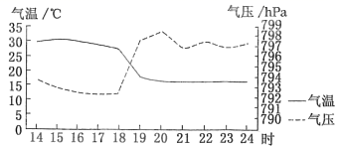
9．导致强沙尘暴的天气系统为（ ）
A．准静止锋 B．气旋
C．冷锋 D．暖锋
10．强沙尘暴经过该地的时间段是（ ）
A．19时~20时 B．18时~19时
C．17时~18时 D．16时~17时
11．与正常情况相比，强沙尘暴经过时，该地（ ）
A．气温水平差异减小 B．水平气压梯度减小
C．地面吸收太阳辐射减少 D．大气逆辐射减弱

（2019·全国高三专题练习）读我国部分地区天气形势图，完成下列问题。
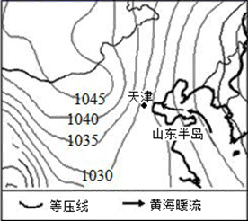
12．下列关于冬季山东半岛北部出现大雪天气的说法，正确的是
A．受来自太平洋东南暖湿气流的影响 B．受中纬西风的影响，带来丰沛水汽
C．与日本西海岸冬季多暴雪成因相似 D．靠近冬季风源地，冬季气温异常偏低
13．关于天津市在图示时刻的天气的叙述，可信的是
A．东北风，有雨夹雪 B．西北风，最低气温-7℃
C．偏北风5—6级，重度霾 D．微风，空气质量良

（2020·长春市第二十九中学高二月考）读50°N纬线(图甲)和180°经线(图乙)部分区域某月海平面气压分布图，完成下列各题。
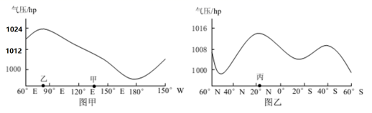
14．甲地该月
A．农作物冻害严重 B．沙尘暴盛行 C．林中光线较强 D．盛行东南季风
15．乙、丙两地气压中心
A．都是逆时针水平气流 B．大气垂直运动方向不同
C．都出现在当地的冬季 D．形成的主要原因不同

（2019·天津高考模拟） 2019年3月30日17时许，四川省凉山州木里县立尔村发生森林火灾。由于风向突然转变，在扑火行动中造成27名森林消防队员和3名地方干部群众牺牲。风对火灾蔓延的主要作用之一是大风会造成“飞火”，将燃烧物带到火场外部，产生新的火源，迅速扩大林火面积。读某次森林火灾边界线变化监测图。
回答下列各题。
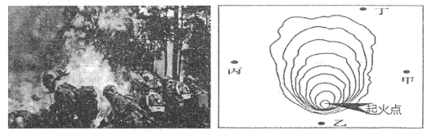
16．甲、乙、丙、丁四地最有可能因“飞火”而产生新火源的是
A．甲 B．乙 C．丙 D．丁
17．我国西北林区的防火紧要期是
A．1月-3月 B．4月-6月
C．7月-9月 D．10月-12月

（2019·北京牛栏山一中高二期中）下图为两个不同时刻的海平面气压分布图(单位:百帕)。图中阴影表示比湿(比湿是指空气中水汽质量与该团空气总质量的比值,用来表示空气中水汽含量的多少)最大的区域。读图,回答下面小题。
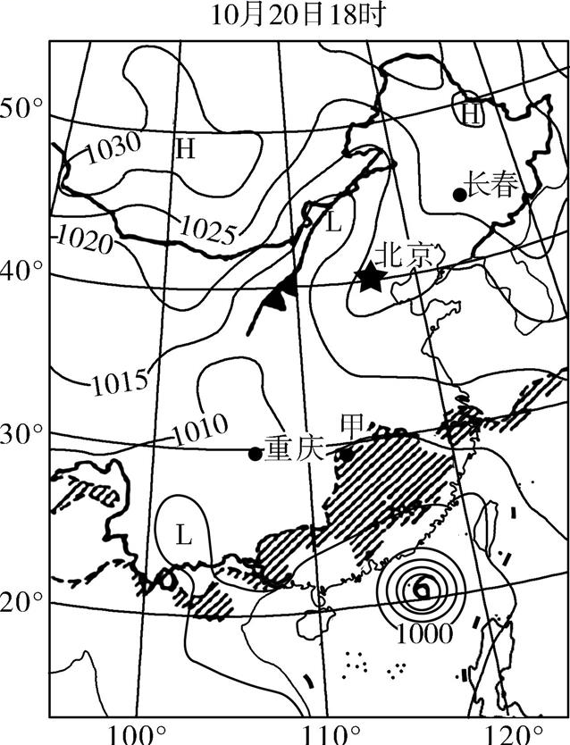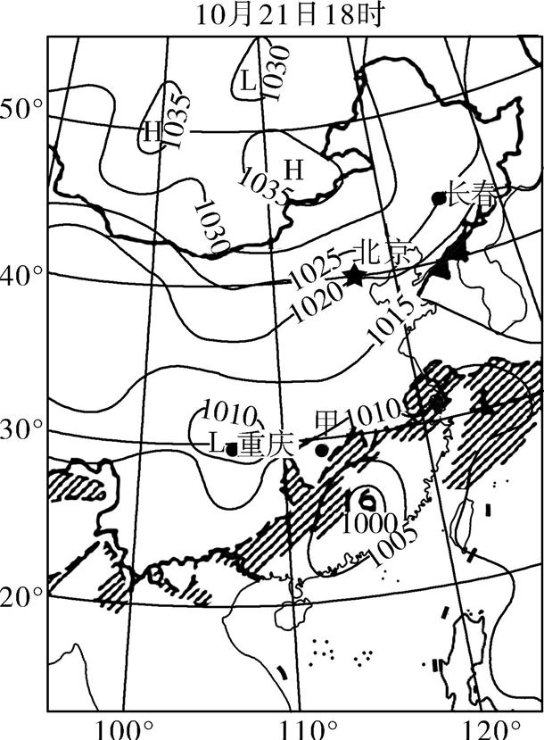
18．20日18时至21日18时期间 ( )
A．长春地区风向由西北转为东北
B．北京经历降温天气,风力增强
C．重庆气压始终高于1010百帕
D．高压中心的势力均在逐渐减弱
19．与20日18时相比,21日18时 ( )
A．甲地区空气中水汽含量减少
B．福建省比湿最大区域范围扩大
C．台风带来的降水使所经地区比湿增大
D．南下冷空气使所经地区蒸发减弱,比湿增大

（2019·安徽省桐城中学高二月考）图乙为探空气球10天中随气流漂移路线图 ，图中数字所指的黑点为每天相同时刻的气球位置。图甲为图乙的局部放大图，图甲中虚线表示近地面空气运动。完成下列小题。
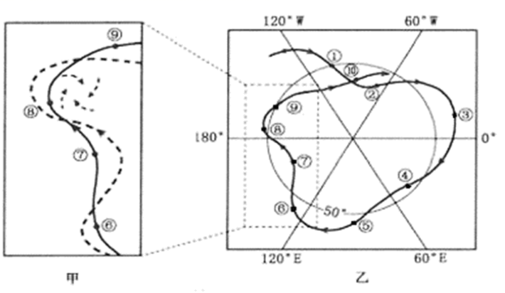
20．下列路段中，探空气球受水平气压梯度力作用最小的是
A．③至④ B．④至⑤ C．⑥至⑦ D．⑧至⑨
21．图中⑦、⑧两点间近地面受
A．暖锋影响，吹西北风 B．冷锋影响，吹西南风
C．暖锋影响，吹东南风 D．冷锋影响，吹东北风

（2018·湖南高二期末）日照时数指太阳在某地实际照射的时间。图们江是中国与朝鲜的界河。下图为图们江流域日照时数年内变化柱状图。完成下面小题。
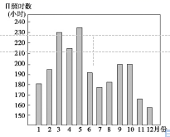
22．导致该流域年内各月日照时数不同的主要因素有
①云量 ②海拔 ③下垫面 ④昼长
A．①② B．①③ C．①④ D．②④
23．日照百分率为一个时段内某地日照时数与理论上最大的日照时数的比值(%)。该流域9月份的日照百分率约为
A．55% B．62% C．70% D．78%

（2020·辽宁沈阳铁路实验中学高一月考）下图为“2018年5月10日2时亚洲部分地区海平面气压形势图”。读图回答下列小题。
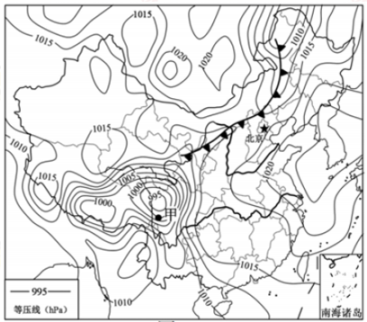
24．该日，甲地政府部门可能发布
A．台风预警 B．森林火灾预警
C．寒潮预警 D．滑坡、泥石流预警
25．北京市未来两天的天气状况可能是
A．雨过天晴，气温将显著升高 B．气压下降，出现连续性降水
C．降雨后，可吸入颗粒物减少 D．风向转为偏南风，风速降低

（2018·固阳县第一中学高三期中） 下图为“非洲大陆荒漠化示意图”。
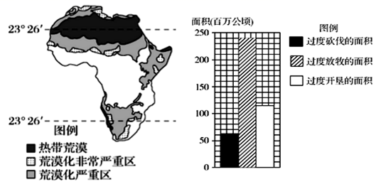
读图,完成下列问题。
26．非洲荒漠化严重区的主要气候类型与下图中哪种相符
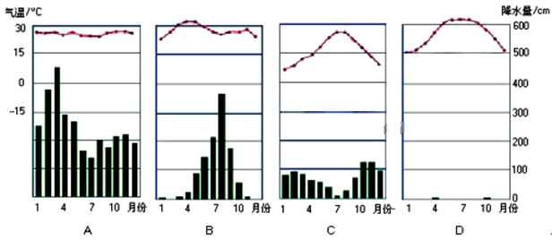
A．A B．B C．C D．D
27．据图分析造成非洲荒漠化日益严重的最主要原因是
A．气候干旱 B．过度放牧 C．过度砍伐 D．过度开垦

（2019·天津高三） 桌山（Table Mountain）来自3.6亿年前的海底，由砂岩构成，顶部平坦，一直被亲切的称为“上帝的餐桌”．一般只要天气晴朗，每天都会有大片云团环绕在桌山顶上，当地人形象的把它称为“上帝的桌布”。
读图并结合所学知识，回答下列各题。
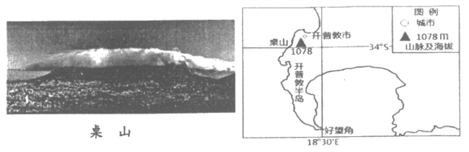
28．下列关于桌山形成的地质作用过程的推断合理的是
A．岩浆喷出—外力沉积—外力侵蚀
B．岩浆喷出—地壳抬升—外力侵蚀
C．外力沉积—地壳下沉—外力侵蚀
D．外力沉积一地壳抬升—外力侵蚀
29．“上帝的桌布”出现频率最高的季节是
A．春季 B．夏季 C．冬季 D．秋季
30．
桌山北面光秃秃的岩壁上鲜有植物，而南面植被茂密。形成桌山南北坡植被差异的主导因素是
A．热量 B．洋流 C．水分 D．土壤

（2015·广东高三）高耸挺拔的大高原，由于它与周围自由大气的热力差异所形成的冬夏相反的盛行风系，称为高原季风。读青藏高原季风示意图，回答以下问题。
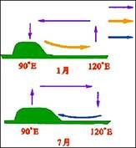
31．判断下列说法正确的是
A．夏季，青藏高原比长江中下游地区热，形成热低压
B．冬季，青藏高原比周边自由大气冷，形成冷高压
C．夏季，青藏高原太阳辐射弱，高原上气温低，形成冷高压
D．冬季，青藏高原太阳辐射强，高原上气温高，形成热低压
32．与青藏高原季风的存在无关的现象是
A．南亚夏季风增强 B．长江中下游梅雨延长
C．中东干旱范围扩大 D．冬季蒙古高压势力增强

（2018·浙江高二期末）水分盈亏量为降水量和蒸发量之差。读我国及黄河流域水分盈亏量时间分布图，回答下面小题。
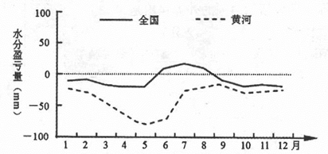
33．导致我国冬季水分盈亏状况的主要原因是
A．受干冷冬季风影响，降水少
B．农业生产灌溉用水增加
C．气温较低，河流封冻水量少
D．多大风天气，蒸发旺盛
34．影响6月、7月黄河流域水分盈亏状况变化的主要因素是
A．台风 B．锋面雨带 C．副高 D．反气旋

（2019·浙江省东阳中学高一期中）读我国4月某地不同天气状况下温室内、外气温的变化图,完成下列各题。
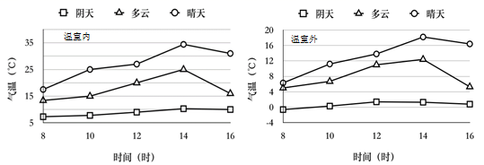
35．温室内、外的气温比较，下列说法正确的是
A．阴天时完全相同 B．变化的趋势基本一致
C．晴天时相差不大 D．温差与天气状况无关
36．温室内气温变化幅度最小的是
A．晴天 B．多云 C．阴天 D．无法确定

2019年1月，“超级寒潮”席卷了美国东、西部。专家指出这与极涡(盘踞在极地的高空气旋型大型涡旋)的波动有关。下图为极涡示意图。读图，回答下面小题。
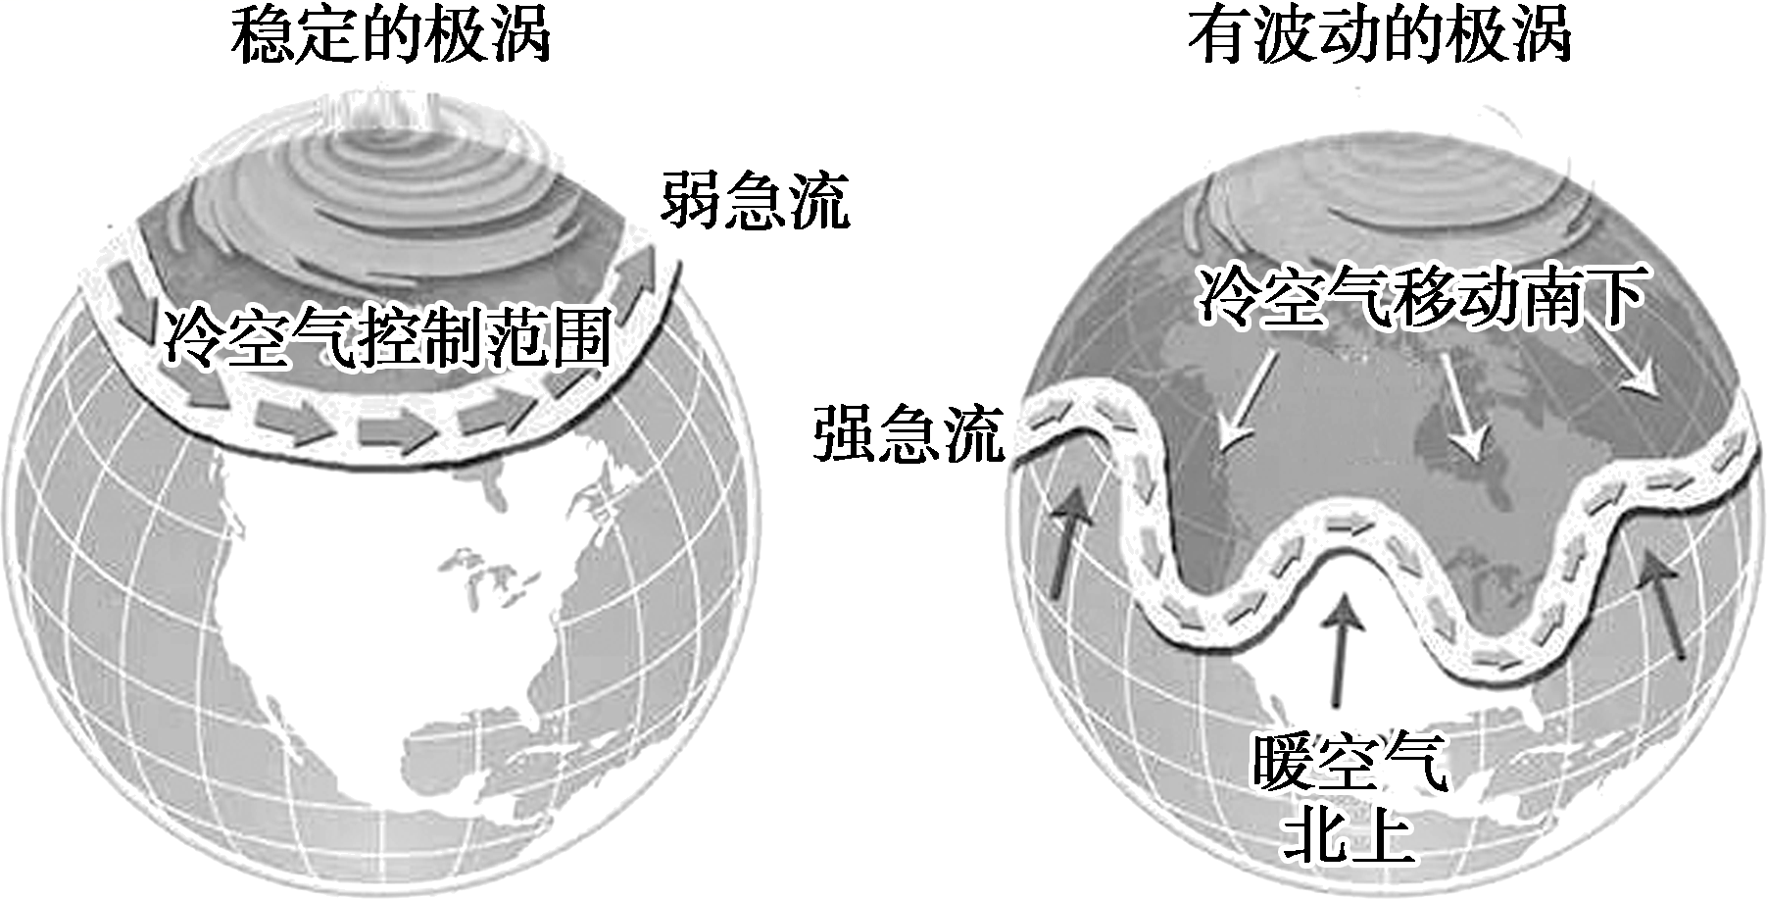
37．图中极涡( )
A．气流由四周向中心辐合
B．决定了寒带的范围
C．中心气压为冷性低气压
D．为近地面带来大量水汽
38．此次美国东、西部遭遇“超级寒潮”的原因有( )
A．美国地处中、高纬度地区，为冷气团的发源地
B．美国东、西部海拔高，冷空气势力强，向南扩展速度快
C．极涡不稳定，冷空气向南移动
D．北美洲地形利于暖空气从中部北上，挤压极地冷空气从两侧南下

39．（2019·尚志市尚志中学高二月考）读下图及相关材料，回答下列问题。
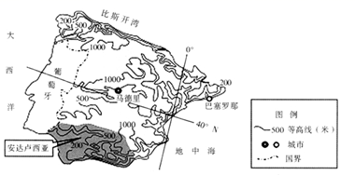
材料一 西班牙是世界橄榄油第一大生产国。图中阴影部分为安达卢西亚，是该国油橄榄的最大种植区，其产量高，品质好。油橄榄喜光，喜温暖，适合生长在排水良好的坡地。
材料二 马德里、巴塞罗那的气候资料。
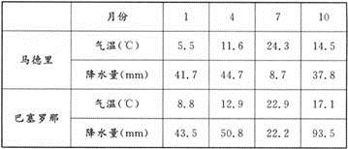
（1）简述西班牙的地理位置。
（2）读材料二，说出马德里的气候特点与巴塞罗那相比有何不同？并分析其原因。
（3）分析安达卢西亚种植油橄榄的有利自然条件。
40．（2019·天津市第九十五中学高三月考）阅读材料和图表，回答问题。
材料：澳大利亚是世界上主要蔗糖生产和出口国，甘蔗种植区主要分布在东部沿海多雨的平原和河谷地带，所产蔗糖的75%以上销往30多个国家和地区。
以上内容仅为本文档的试下载部分，为可阅读页数的一半内容。如要下载或阅读全文，请访问：https://d.book118.com/578011005043006047

